ΤΑΞΗ Β’ ΕΝΟΤΗΤΑ 9 ΠΡΟΣΘΕΣΗ ΜΕΧΡΙ ΤΟ 100

1. ΕΠΑΝΑΛΗΨΗ ΣΤΗΝ ΠΡΟΣΘΕΣΗ ΚΑΙ ΑΦΑΙΡΕΣΗ ΜΕΧΡΙ ΤΟ 100 (A)

ΕΧΟΥΜΕ ΜΑΘΕΙ…

• Ξέρω ότι 6 + 3 = 9

Τότε 46 + 3 = 49

άθροισμα

• Ξέρω ότι 8 - 5 = 3

Τότε 68 - 5 = 63

Παραδείγματα:

διαφορά

5 + 4 = 9 7- 2 = 5

15 + 4 = 19 37 – 2 = 35

45 + 4 = 49 57 – 2 = 55

55 + 4 = 59 77 – 2 = 75

95 + 4 = 99 87 – 2 = 85
ΔΡΑΣΤΗΡΙΟΤΗΤA

1. Να συμπληρώσεις το άθροισμα ή τη διαφορά.

(α)

5 + 3 =

15 + 3 =

65 + 3 =

95 + 3 =

6 + 2 =

36 + 2 =

66 + 2 =

86 + 2 =

9 − 4 =

19 − 4 =

49 − 4 =

79 − 4 =

(β)

52 + 5 = 31 + 7 = 64 + 4 =

92 + 6 = 13 + 4 = 27 + 2 =

61 + 8 = 35 + 3 = 84 + 5 =

76 − 5 = 19 − 6 = 43 − 2 =

87 − 4 = 98 − 3 = 45 − 4 =

67 − 5 = 29 − 2 = 56 − 3 =
ΕΦΑΡΜΟΓΙΔΙΑ ΓΙΑ ΠΡΟΣΘΕΣΗ ΔΙΨΗΦΙΟΥ ΑΡΙΘΜΟΥ ΜΕ ΜΟΝΟΨΗΦΙΟ ΧΩΡΙΣ ΣΥΜΠΛΗΡΩΣΗ ΔΕΚΑΔΑΣ

(α) https://www.iknowit.com/lessons/a-2-digit-plus-1-digit-to-100- no-regrouping.html

• Να υπολογίσεις και να γράψεις το άθροισμα στο κουτί.
• Στη συνέχεια, να πατήσεις “Submit” (Υποβολή).

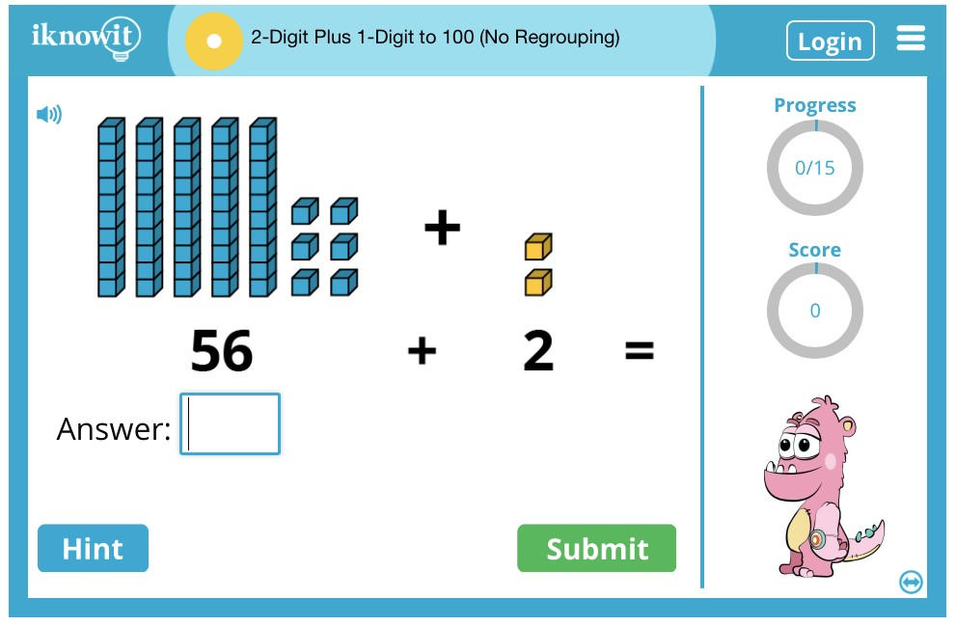

• Αν χρειάζεσαι βοήθεια, να πατήσεις “Hint”.

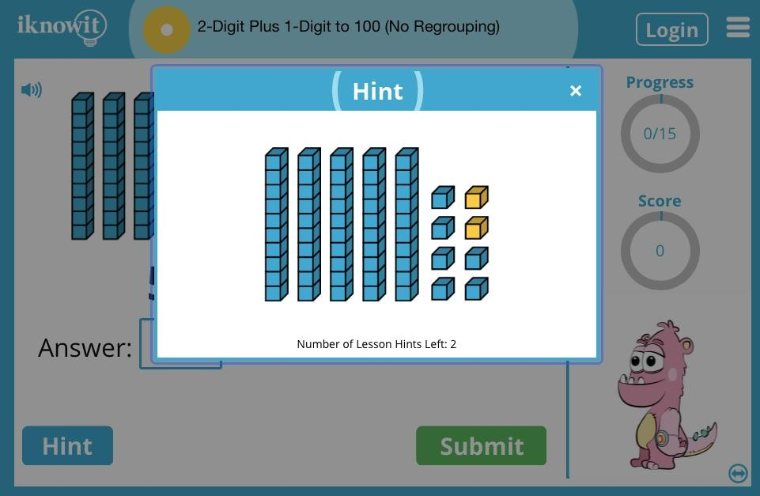
(β)
https://www.splashlearn.com/math-games-for-2nd-graders

• Από την αρχική οθόνη επιλέγουμε το παιχνίδι “2 Digit + 1 Digit”
και πατούμε στο “Play now” (Παίξε τώρα).

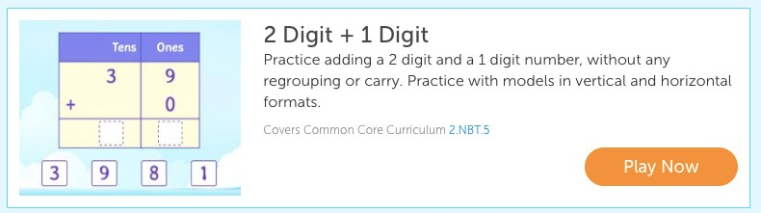

• Μεταφέρουμε τα ορθά ψηφία, για να σχηματίσουμε την απάντηση
(ή επιλέγουμε την ορθή απάντηση).
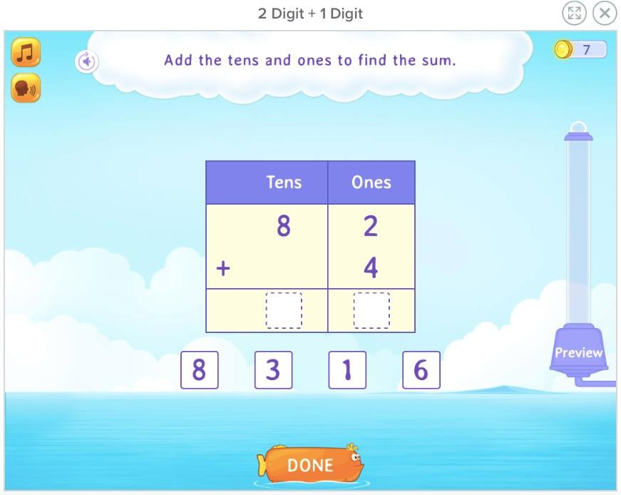
ΕΦΑΡΜΟΓΙΔΙΟ ΓΙΑ ΑΦΑΙΡΕΣΗ ΜΟΝΟΨΗΦΙΟΥ ΑΡΙΘΜΟΥ ΑΠΟ ΔΙΨΗΦΙΟ ΧΩΡΙΣ ΧΑΛΑΣΜΑ ΔΕΚΑΔΑΣ

https://www.splashlearn.com/math-games-for-2nd-graders

• Από την αρχική οθόνη επιλέγουμε το παιχνίδι “2 Digit - 1 Digit”
και πατούμε στο “Play now” (Παίξε τώρα).

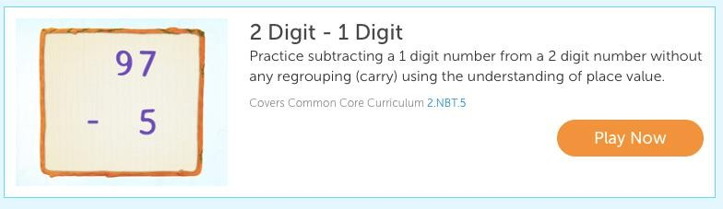

• Επιλέγουμε την ορθή απάντηση (ή μεταφέρουμε τα ορθά ψηφία, για να σχηματίσουμε την απάντηση).

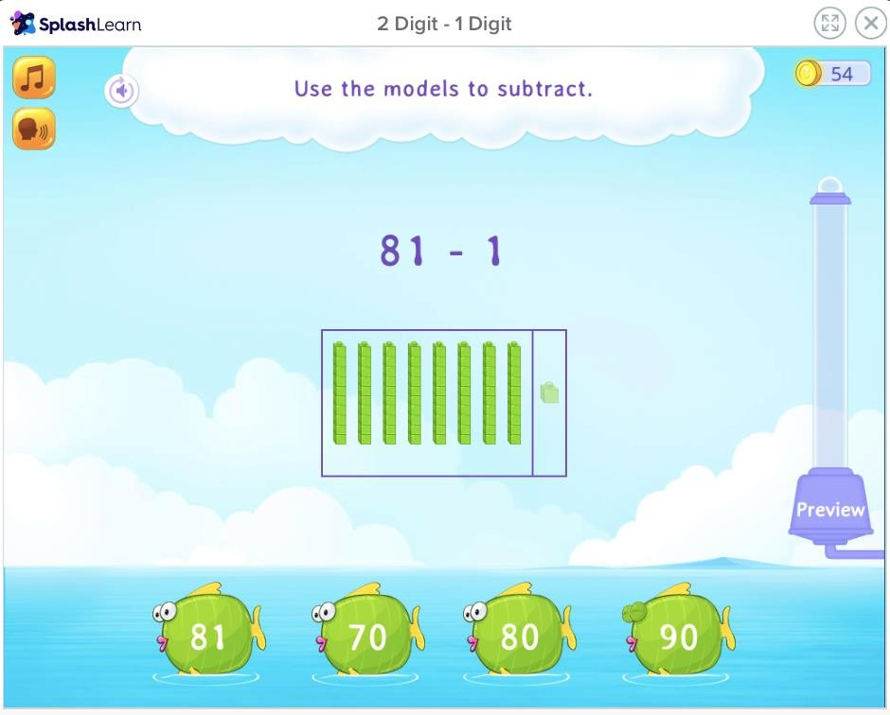
2. ΕΠΑΝΑΛΗΨΗ ΣΤΗΝ ΠΡΟΣΘΕΣΗ ΚΑΙ ΑΦΑΙΡΕΣΗ ΜΕΧΡΙ ΤΟ 100 (B)

ΕΧΟΥΜΕ ΜΑΘΕΙ…

• 46 + 20 = 66

Προσθέτουμε 2 δεκάδες στο 46.

+ 20

• 89 – 30 = 59

Αφαιρούμε 3 δεκάδες από το 89.

- 30

Παραδείγματα:

56 + 30 = 86

75 – 40 = 35

72 + 20
= 92 Προσθέτουμε 2 δεκάδες, ώστε οι 7 δεκάδες να γίνουν 9.

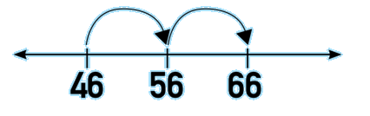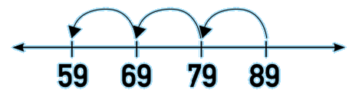64 - 40
= 24 Αφαιρούμε 4 δεκάδες, ώστε οι 6 δεκάδες να γίνουν 2.
ΔΡΑΣΤΗΡΙΟΤΗΤΑ
1. Να συμπληρώσεις. (α)

71 + 20 = 35 + 50 = 12 + 60 =

40 + 56 = 30 + 21 = 60 + 27 =

82 − 60 = 93 − 50 = 36 − 20 =

71 − 30 = 49 − 20 = 85 − 70 =

(β)

31 + 8 = 52 + 20 = 92 + 6 =

53 + = 59 24 + = 64 50+ = 86

27+ = 97 +76 = 78 + 65 = 95

87 − 4 = 26 − 2 = 68 − 40 =

54 − = 51 56 − = 16 77 − = 37

− 7 = 91 − 20 = 47 − 60 = 11
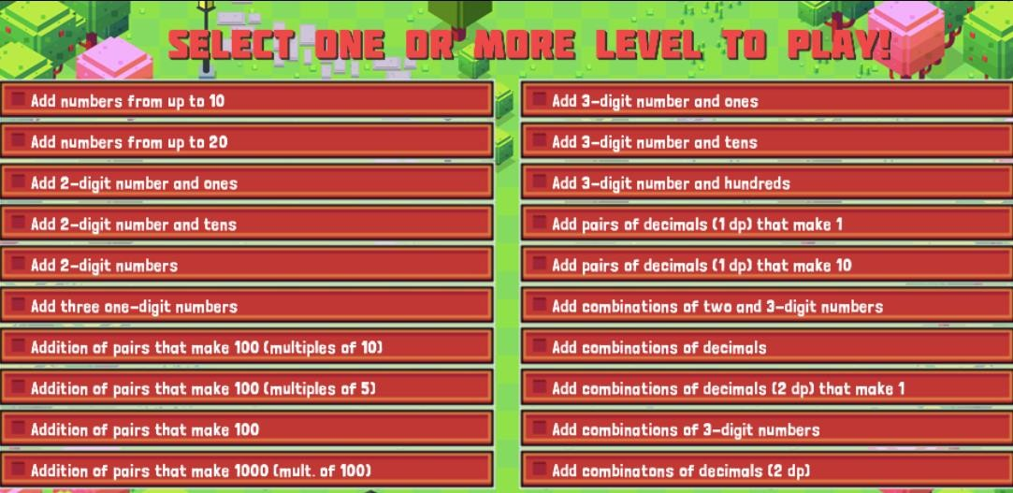ΕΦΑΡΜΟΓΙΔΙΟ ΓΙΑ ΠΡΟΣΘΕΣΗ ΔΙΨΗΦΙΩΝ ΑΡΙΘΜΩΝ ΜΕ ΠΟΛΛΑΠΛΑΣΙΑ ΤΟΥ 10

https://mathsframe.co.uk/en/resources/resource/549/Addition- Mini-Maths-Golf

• Από την αρχική οθόνη, επιλέγουμε το παιχνίδι “1 player” (1
παίκτης) και στη συνέχεια το παιχνίδι “Add 2-digit number and tens”.

• Υπολογίζουμε και γράφουμε το άθροισμα στο άδειο κουτί. Πατούμε
“Check”, για να ελέγξουμε αν είναι ορθή η απάντησή μας.

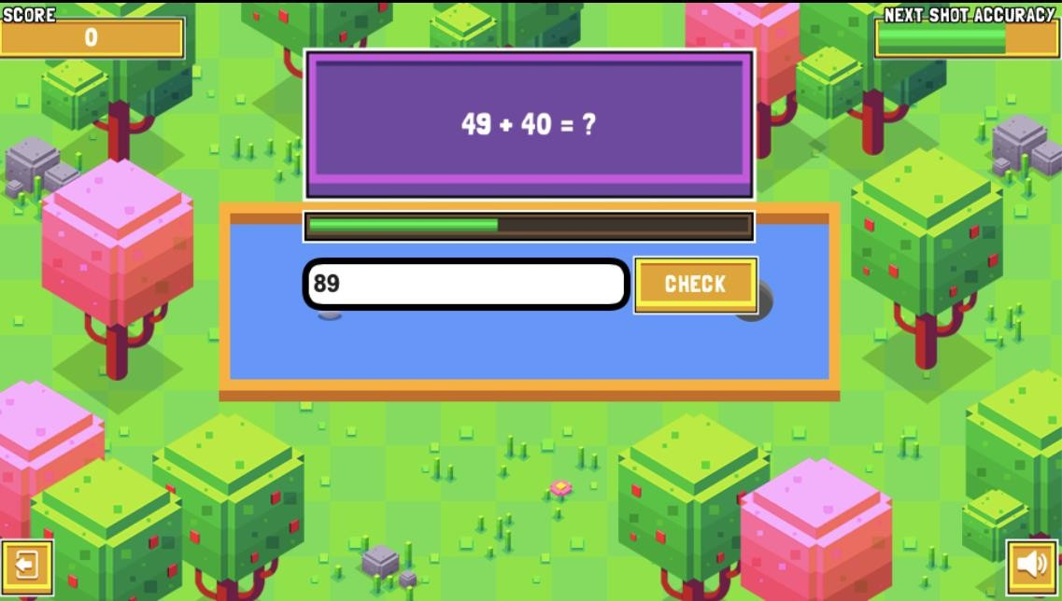
ΕΦΑΡΜΟΓΙΔΙΟ ΓΙΑ ΑΦΑΙΡΕΣΗ ΠΟΛΛΑΠΛΑΣΙΩΝ ΤΟΥ 10 ΑΠΟ ΔΙΨΗΦΙΟΥΣ ΑΡΙΘΜΟΥΣ

https://www.splashlearn.com/math-games-for-2nd-graders

• Από την αρχική οθόνη επιλέγουμε το παιχνίδι “Subtract Tens
from a 2 Digit Number” και πατούμε στο “Play now” (Παίξε
τώρα).
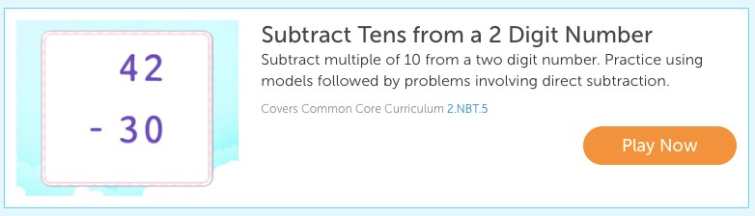

• Επιλέγουμε την ορθή απάντηση (ή μεταφέρουμε τα ορθά ψηφία, για να σχηματίσουμε την απάντηση).

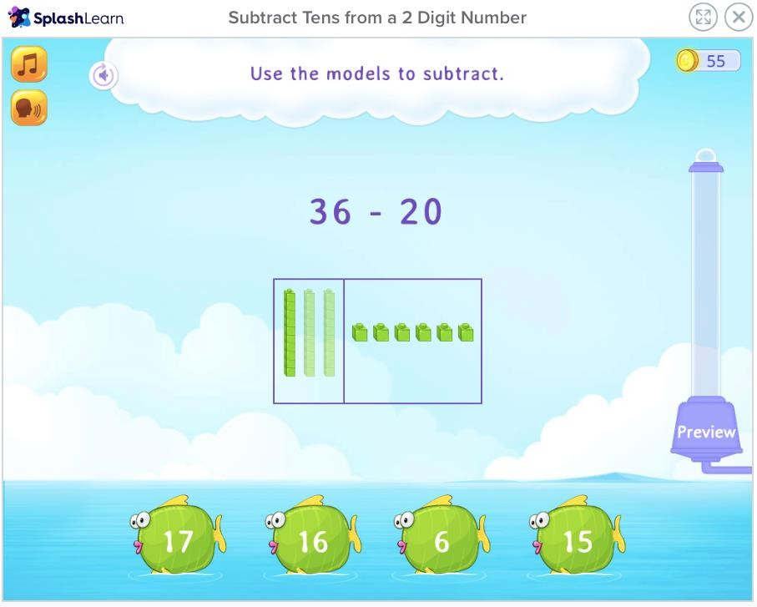
3. ΕΠΑΝΑΛΗΨΗ ΣΤΗΝ ΠΡΟΣΘΕΣΗ ΚΑΙ ΑΦΑΙΡΕΣΗ ΜΕΧΡΙ ΤΟ 100 (Γ)

ΕΧΟΥΜΕ ΜΑΘΕΙ…
Μπορώ να υπολογίσω το άθροισμα 22 + 43 με τους ακόλουθους
τρόπους:
A’ τρόπος

22 + 43 = 20 + 40 + 2 + 3 = 60 + 5 = 65

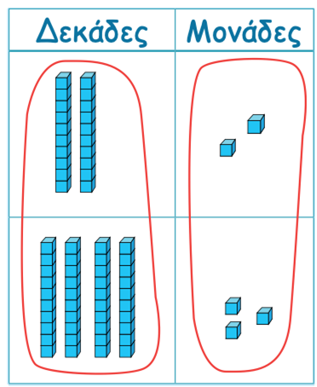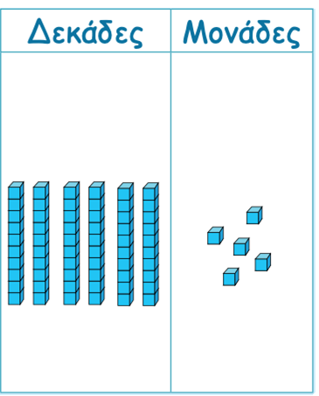Προσθέτω τις δεκάδες με τις δεκάδες και τις μονάδες με τις μονάδες.

B’ τρόπος

22 + 43 = 22 + 40 + 3 = 62 + 3 = 65

Παράδειγμα:

32 + 46 =

32 + 46 = 30 + 40 + 2 + 6 = 70 + 8 = 78

ή

32 + 46 = 32 + 40 + 6 = 72 + 6 = 78
78
ΕΧΟΥΜΕ ΜΑΘΕΙ…
Μπορώ να υπολογίσω τη διαφορά 35 – 24 με τους ακόλουθους τρόπους:

Α’ τρόπος

35 – 24 = 30 – 20 + 5 – 4 = 10 + 1 = 11

Αφαιρώ τις δεκάδες από τις δεκάδες και τις μονάδες από τις μονάδες.

Β΄τρόπος:

35 – 24 = 35 – 20 – 4 = 15 – 4 = 11

Παραδείγματα:

58- 26 =

58- 26 = 50- 20 + 8- 6 = 30 + 2 = 32

ή

58 - 26 = 58 - 20 - 6 = 38 - 6 = 32

69- 43 =

69 - 43 = 60 - 40 + 9 - 3 = 20 + 6 = 26

ή

69 - 43 = 69 - 40 - 3 = 29 - 3 = 26
ΔΡΑΣΤΗΡΙΟΤΗΤΕΣ

(α)
1. Να υπολογίσεις το αποτέλεσμα.

71 + 12 = 34 + 54 = 23 + 41 =

= 32 + 57 = 26 + 43 = 52 + 17

67 − 15 = 43 − 21 = 98 − 67 =

= 48 − 14 = 66 − 54 = 73 − 31

(β)

2 5

1 3

5 7 9 6 3 8

2 4 7 2 1 5

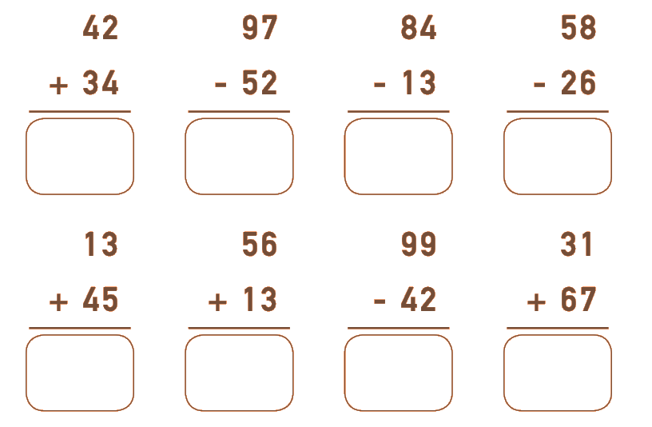4 1 3 2

5 4 6 5
6 7 7 2

3 5 2 7
2. Να λύσεις τα προβλήματα.

(α) Η Ελένη είχε στο πορτοφόλι της €47. Αγόρασε μια θήκη για το κινητό της που κόστιζε €25. Πόσα χρήματα της έμειναν;

Μαθηματική πρόταση:

Απάντηση:

(β) Δύο λεωφορεία μεταφέρουν παιδιά σε έναν αρχαιολογικό χώρο. Στο
ένα λεωφορείο βρίσκονται 42 παιδιά και στο άλλο 53 παιδιά. Πόσα παιδιά συνολικά θα επισκεφθούν τον αρχαιολογικό χώρο;

Μαθηματική πρόταση:

Απάντηση:

(γ) Ο Πάνος έχει 12 επιτραπέζια παιχνίδια, 13 παιχνίδια συναρμολόγησης και 4 παιχνίδια άθλησης. Πόσα παιχνίδια συνολικά έχει ο Πάνος;

Μαθηματική πρόταση:

Απάντηση:

(δ) Ο Χάρης είχε 57 kg ζάχαρη. Χρησιμοποίησε 12 kg ζάχαρη για την
παρασκευή μπισκότων και 23 kg ζάχαρη για την παρασκευή ταρτών. Πόσα κιλά ζάχαρη του έμειναν;

Μαθηματική πρόταση:

Απάντηση:
ΕΦΑΡΜΟΓΙΔΙΑ ΓΙΑ ΠΡΟΣΘΕΣΗ ΚΑΙ ΑΦΑΙΡΕΣΗ ΔΙΨΗΦΙΩΝ ΑΡΙΘΜΩΝ ΧΩΡΙΣ ΣΥΜΠΛΗΡΩΣΗ / ΧΑΛΑΣΜΑ ΔΕΚΑΔΑΣ

(α) http://nlvm.usu.edu/en/nav/frames_asid_154_g_1_t_1.html?from=category_g_
1_t_1.html

• Από την αρχική οθόνη, να επιλέξεις ο αριθμός των στηλών να είναι 2,
όπως φαίνεται στον κόκκινο κύκλο στην πιο κάτω εικόνα.
• Να αναπαραστήσεις δύο αριθμούς για να τους προσθέσεις, σύροντας
στο πλαίσιο δεκάδες και μονάδες (ο ένας αριθμός να είναι πάνω από τη μεσαία γραμμή και ο άλλος κάτω, όπως φαίνεται στην εικόνα).
• Να πατήσεις την επιλογή Begin Problem στο κάτω δεξιά μέρος της οθόνης.
• Για να προσθέσεις τους δύο αριθμούς, πρέπει να σύρεις τους κύβους
που βρίσκονται κάτω από τη γραμμή στην κατάλληλη θέση πάνω από τη γραμμή, όπως φαίνεται στην εικόνα.
• Για να φτιάξεις και να προσθέσεις άλλους αριθμούς, επιλέγεις το New
Problem στο κάτω δεξιά μέρος της οθόνης.

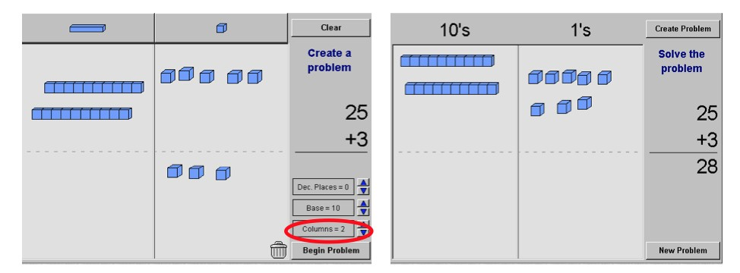

• Ακολουθώντας τις πιο πάνω οδηγίες, να αναπαραστήσεις και να υπολογίσεις τα πιο κάτω αθροίσματα:

(α) 34 + 3 =
(β) 42 + 5 =

(γ) 25 + 12 =
(δ) 33 + 24 =
(β) http://nlvm.usu.edu/en/nav/frames_asid_155_g_1_t_1.html?from=category_g_
1_t_1.html

• Το εφαρμογίδιο λειτουργεί με τον ίδιο τρόπο, όπως το εφαρμογίδιο
(α) πιο πάνω.
• Οι κύβοι με κόκκινο χρώμα αναπαριστούν τον αφαιρετέο (τον
αριθμό που θα αφαιρεθεί).
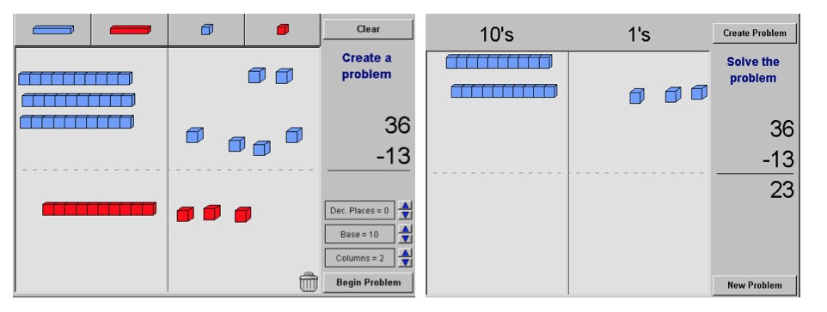

• Να χρησιμοποιήσεις το εφαρμογίδιο, για να αναπαραστήσεις και να υπολογίσεις τις πιο κάτω διαφορές:

(α) 24 - 3 =
(β) 57 - 4 =

(γ) 35 - 12 =
(δ) 48 - 23 =

(γ) https://www.iknowit.com/lessons/b-adding-2-digit-numbers-
without-regrouping.html

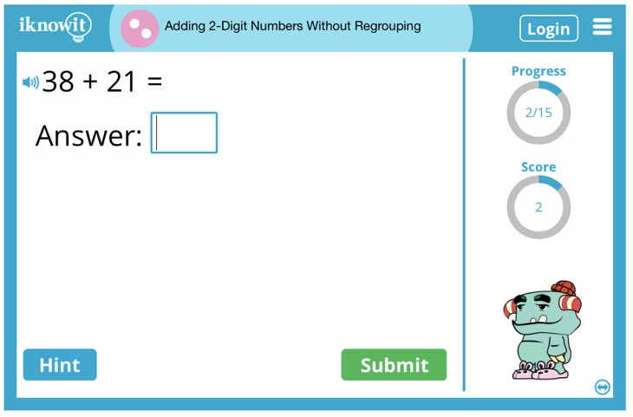• Να υπολογίσεις και να
γράψεις το άθροισμα στο κουτί.
• Στη συνέχεια, να πατήσεις “Submit” (Υποβολή).
• Αν χρειάζεσαι βοήθεια, να πατήσεις “Hint”.
4. ΠΡΟΣΘΕΣΗ ΜΕΧΡΙ ΤΟ 100 ΜΕ ΣΥΜΠΛΗΡΩΣΗ ΔΕΚΑΔΑΣ (Α)

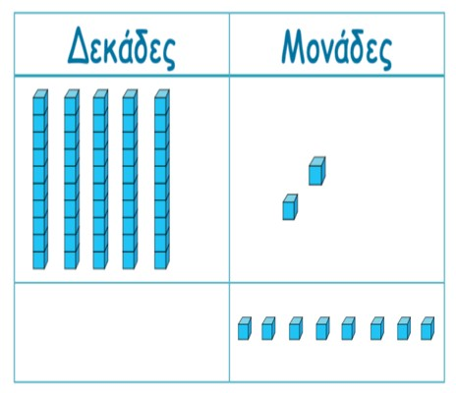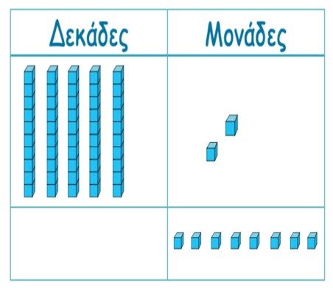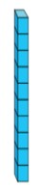Μπορώ να υπολογίσω το άθροισμα 52 + 8 με τον ακόλουθο τρόπο:

• 52 + 8 = 50 + 2 + 8 = 50 + 10 = 60

Παραδείγματα:

65 + 5 =

65 + 5 = 60 + 5 + 5 = 60 + 10 = 70
70

73 + = 80

70 + 3 + 7
= 80

Άρα, 73 +
7 = 80
ΔΡΑΣΤΗΡΙΟΤΗΤΑ
1. Να συμπληρώσεις. (α)

71 + 9 = 25 + 5 = 14 + 6 =

4 + 36 = 7 + 23 = 65 + 5 =

97 + 3 = 82 + 8 = 58 + 2 =

11 + 9 = 49 + 1 = 83 + 7 =

(β)

53 + = 60 24 + = 30 71 + = 80

14 + = 20 62 + = 70 54 + = 60

12 + = 20 + 76 = 80 + 65 = 70

+ 38 = 40 + 89 = 90 + 66 = 70
2. Η γραφική παράσταση (ραβδόγραμμα) παρουσιάζει πόσα παιχνίδια από κάθε είδος πωλήθηκαν σε ένα κατάστημα παιχνιδιών σε ένα μήνα.

Να σχεδιάσεις τις ράβδους που λείπουν με βάση τις πιο κάτω πληροφορίες.
o Τα ηλεκτρονικά παιχνίδια είναι 5 περισσότερα από τα επιτραπέζια
παιχνίδια.

o Τα παιχνίδια κήπου είναι 8 περισσότερα από τα παιχνίδια με κατασκευές.

o Τα ποδήλατα είναι 3 περισσότερα από τα παιχνίδια με πειράματα.

o

Πωλήσεις παιχνιδιών

90

80

70

60

50

40

30

20

10

0
Επιτραπέζια

Hλεκτρονικά Παιχνίδια με

Παιχνίδια

Παιχνίδια με

Ποδήλατα
παιχνίδια
παιχνίδια
κατασκευές
κήπου
πειράματα
5. ΠΡΟΣΘΕΣΗ ΜΕΧΡΙ ΤΟ 100 ΜΕ ΣΥΜΠΛΗΡΩΣΗ ΔΕΚΑΔΑΣ
(B)

Μπορώ να υπολογίσω το άθροισμα 67 + 23 με τους πιο κάτω τρόπους:

Α΄τρόπος

67 + 23 = 67 + 3 + 20 = 70 + 20 = 90

Β’ τρόπος

Μπορείς να σκεφτείς
και άλλο τρόπο;

67 + 23 = 67 + 20 + 3 = 87 + 3 = 90

Παραδείγματα:

65 + 15 =

65 + 15 = 65 + 5 + 10 = 70 + 10 = 80

ή

65 + 15 = 65 + 10 + 5 = 75 + 5 = 80

36 + 34 =

36 + 34 = 36 + 4 + 30 = 40 + 30 = 70

ή

36 + 34 = 36 + 30 + 4 = 66 + 4 = 70
ΔΡΑΣΤΗΡΙΟΤΗΤΕΣ
1. Να συμπληρώσεις.

61 + 19 = 35 + 25 = 22 + 18 =

26 + 14 = 63 + 17 = 74 + 16 =

57 + 33 = 46 + 24 = 58 + 22 =

38 + 22 = 49 + 31 = 21 + 29 =

2. Να βάλεις σε κύκλο τον αριθμό που πρέπει να συμπληρωθεί στο
κουτί, όπως στο παράδειγμα.
Παράδειγμα:

37 + = 50 3 2 3 13

84 + = 100 1 𝟔 2 𝟔 3𝟔

48 + = 70 2 2 2 42

3. Να συμπληρώσεις.

27 + = 40 +16 = 50 + 25 = 60

54 + = 70 56 + = 80 77+ = 90
ΕΦΑΡΜΟΓΙΔΙΑ ΓΙΑ ΠΡΟΣΘΕΣΗ ΑΡΙΘΜΩΝ ΜΕ ΑΘΡΟΙΣΜΑ ΠΟΛΛΑΠΛΑΣΙΑ ΤΟΥ 10

(α) http://flash.topmarks.co.uk/4021

• Να επισκευάσεις τον σωλήνα, τοποθετώντας σε κάθε κενό δύο
αριθμούς που το άθροισμά τους είναι ίσο με 20. Το παιχνίδι
συνεχίζεται με τον ίδιο τρόπο και για άλλα αθροίσματα, π.χ. 100,
30.

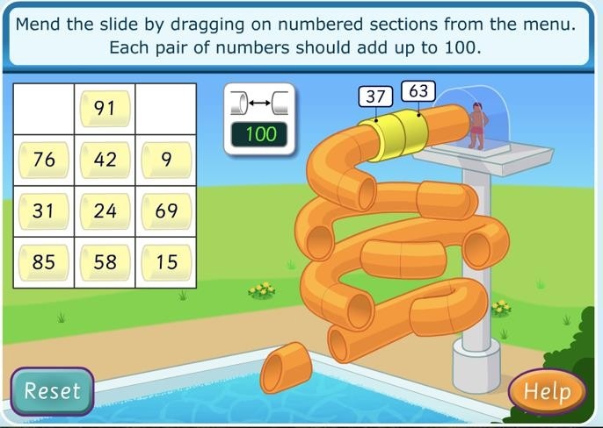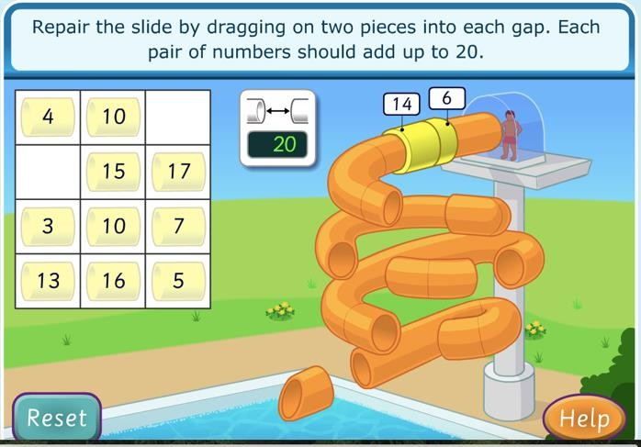

(β)
http://www.ictgames.com/mobilePage/smoothie/index.html

• Από την αρχική σελίδα, να επιλέξεις “Facts to make 100 (any
number).
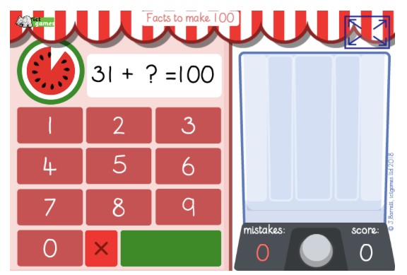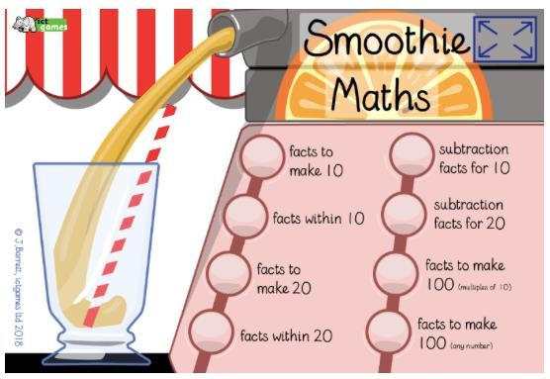• Να σχηματίσεις τον αριθμό που λείπει σε κάθε μαθηματική πρόταση, πατώντας στα κόκκινα πλήκτρα. Na πατήσεις το πράσινο

